חידון ארבעה מוסיקאים
נעמי שמר, עזי חיטמן, אהוד מנור, אריק איינשטיין

לפניכם 10 שאלות.
- הורידו למכשיר הטלפון אפליקציה לקריאת Qr Code.
- סירקו את הקודים דרך הטלפון.
- שלחו את התשובות למייל הבא:

בתשובה ציינו את שמות חברי הקבוצה. הקבוצה שתשלח את תשובות נכונות לשאלות ראשונה, היא הזוכה.

שאלה ראשונה

- סרוק את הקוד הבא וגלה איפה נמצא הבית שבתמונה ומי גדל בו.
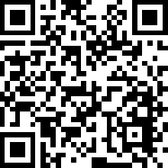
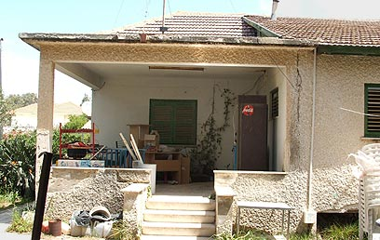
שאלה שנייה

- בקישור הבא כתב והלחין עזי חיטמן מכתב. מי המוען (כותב השיר)? מי הנמען (המכותב)? מהי מטרת המכתב?
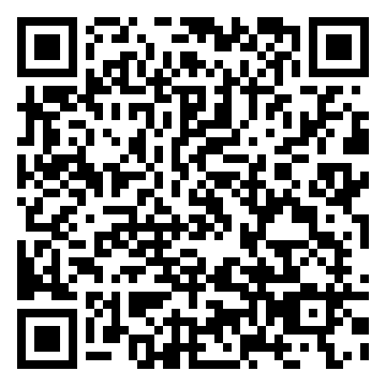

שאלה שלישית

- סרוק את הקוד הבא וענה על השאלה.

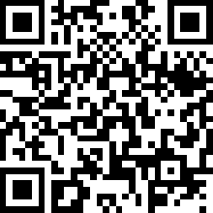

שאלה רביעית

- סרוק את הקוד הבא וענה על השאלה.

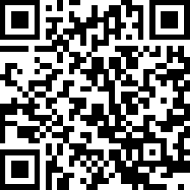

שאלה חמישית

- על מי אפשר לסמוך לפי נעמי שמר?

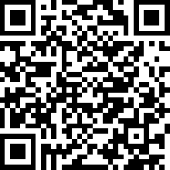

שאלה שישית

- סרוק את הקוד הבא וענה על השאלה.

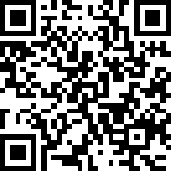

שאלה שביעית

- סרוק את הקוד הבא וענה על השאלה.

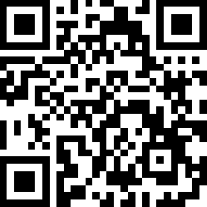

שאלה שמינית

- ספר מדוע תמך אריק איינשטיין בצ'כים.

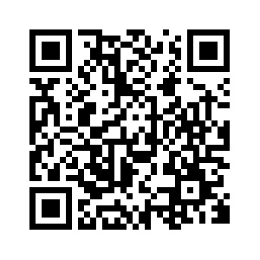

שאלה תשיעית

- איך אומרים ביפנית שלום?

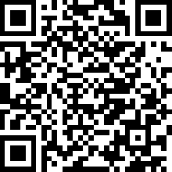

こんにちは
שאלה עשירית

- מי מהמוסיקאים היה ספורטאי ותכנן לעסוק בספורט?

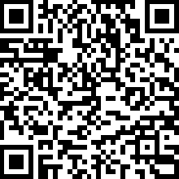
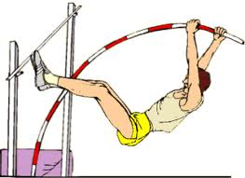

פתרונות:

שאלה ראשונה: אהוד מנור בינימינה.
שאלה שנייה: ילד ישראלי כותב לילד מוסלמי ומציע לו שלום. עוזי חיטמן
שאלה שלישית: ויינר – אהוד מנור.
שאלה רביעית: ממה עשוי החליל עליו כתבה נעמי שמר? קנה סוף.
שאלה חמישית: על מי צריך לסמוך לפי נעמי שמר?
שאלה שישית: באנדרטה לכבודי נכתב: יהלום שנשבר. מי אני? אריק איינשטיין.
שאלה שביעית: קבלנו פרס ישראל – נעמי שמר ואהוד מנור.
שאלה שמינית: הסבר מדוע תומך אריק איינשטיין בצ'כים. פלישת הרוסים לצ'כיה.
שאלה תשיעית: איך אומרים שלום ביפנית? עוזי חיטמן
שאלה עשירית: מי מארבעת המוסיקאים היה ספורטאי ורצה לעסוק בספורט? אריק איינשטיין.

